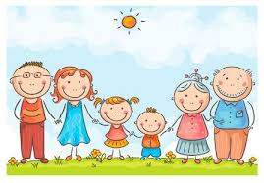Wtorek: MOJA RODZINA

Temat dnia: Pochodzimy z różnych rodzin.

Witajcie Kochani!

- „Moja mama” – słuchanie wiersza D. Kossakowskiej.
Uśmiech mojej mamy najpiękniejszy w świecie.
Drugiej takiej samej nigdzie nie znajdziecie.
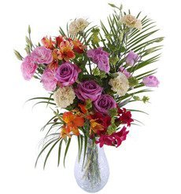Moja mama lubi, skakać przez kałuże,
kiedy z nieba lecą krople deszczu duże.
Moja mama lubi, rano kiedy wstanie,
zrobić swoim dzieciom przepyszne śniadanie.
Moja lubi śpiewać różne kołysanki,
o gwiazdach na niebie i o kocie Hanki.
A moja mamusia jest bardzo kochana,
przytula mnie czule wieczorem i z rana.
Wszystkie nasze mamy mocno nas kochają.
Uśmiech, czułe serce dla swych dzieci mają.
Więc my dzisiaj razem życzenia składamy.
Niechaj w zdrowiu, szczęściu żyją nasze mamy.
- Rozmowa na temat wiersza:
- Co lubią robić mamy, przedstawione w wierszu?
- Z jakiej okazji składamy mamom życzenia w maju?
- Czego życzymy mamom w dniu ich święta?
- Powiedz, jak ty lubisz spędzać czas z mamą i tatą.
- „Mój tata jest…” – zabawa słowna, dziecko kończy zdanie.
- „Spacer z rodzicami” – zabawa orientacyjno – porządkowa.
Dziecko poruszają się swobodnie po pokoju w rytmie ulubionej muzyki tanecznej. Na przerwę w muzyce bierze za ręce dwie osoby i spacerują z nimi po pokoju.
- Oglądanie zdjęć rodziców.
Dzieci oglądają zdjęcia rodziców. Wymieniają charakterystyczne cechy ich wyglądu. Wskazują w czym są podobne do rodziców.
- Oglądanie portretów.
Dzieci oglądają portrety sławnych ludzi, wypowiadają się na temat dawnych strojów, fryzur. Porównują je ze współczesnymi trendami mody.
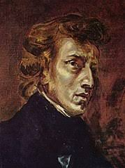

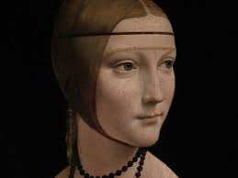

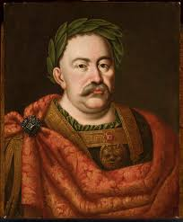

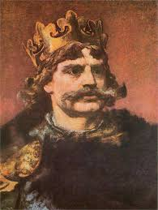

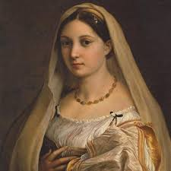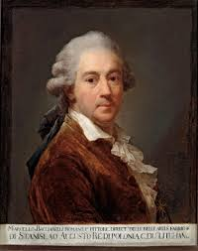

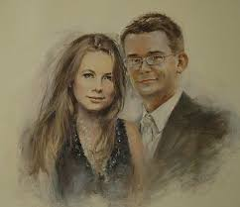

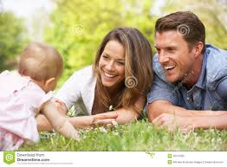
- Pooglądaliście portrety, teraz spróbujcie namalować portret swoich Rodziców. Poniżej wybierzcie ramkę, która wam się bardziej spodoba.

- Powiem wam w sekrecie, że dzisiaj jest święto Waszych Rodziców, myślę że przydadzą wam się specjalne dyplomy – niespodzianki dla waszych ukochanych, nie zapomnijcie ich bardzo mocno wyściskać.

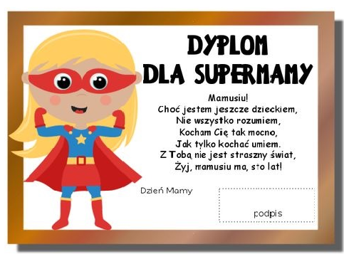

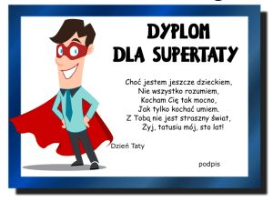

Dobrej zabawy
pani Gabrysia i pani Renia

